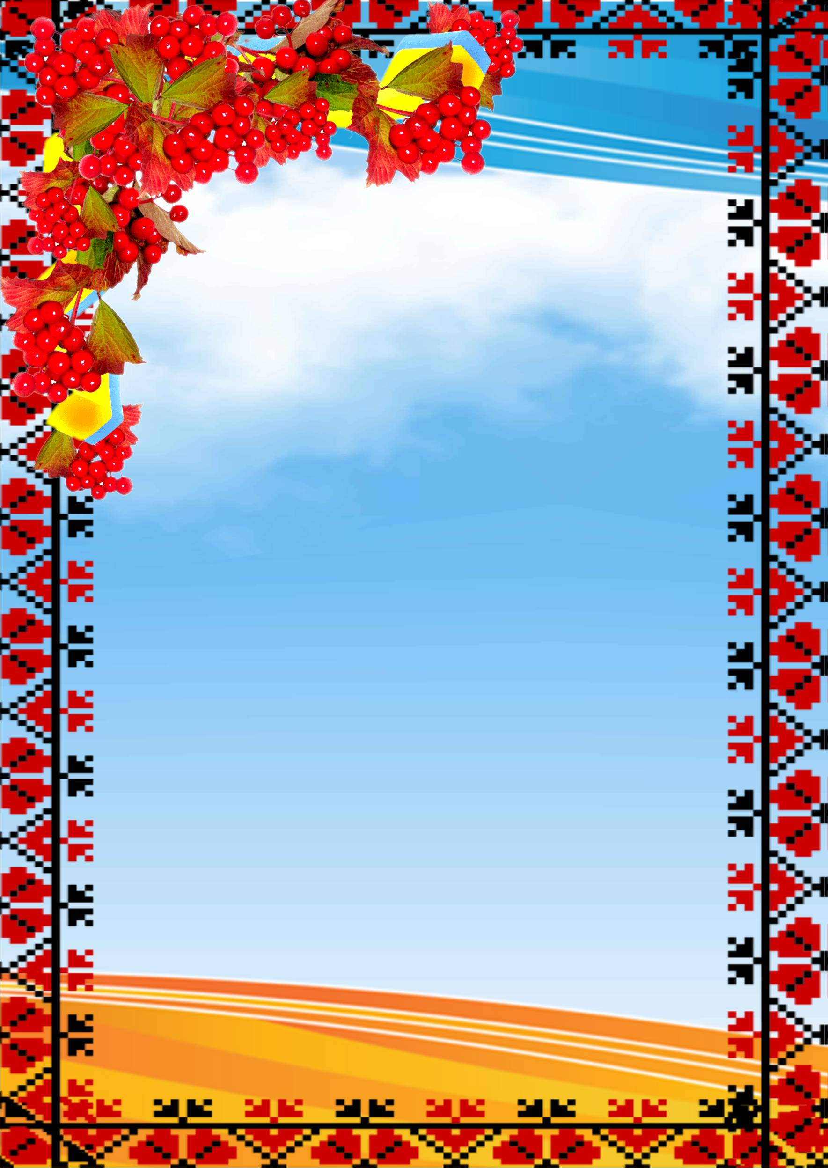

Комунальний заклад «Методичний центр
Нікольської районної ради
Донецької області»

Методична вітальня

«Дидактична транспозиція: від сучасного дошкілля до Нової української школи» (для завідувачів ЗДО та вихователів)

30 серпня 2018 рок

Відповідальні:
Антикало С.М., директор та Гальперина Н.В., методист КЗ «Методичний центр»

2018 рік

Мета та завдання.  - Ознайомити присутніх з нормативною базою.  - Акцентувати увагу на необхідність оновлення системи регіональної освіти.  - Визначити пріоритети, основні завдання та шляхи реформування регіональної системи дошкільної освіти у 018-2019 н.р. у світлі Концепції Новорї української школи.  Основні напрямки роботи дошкільної освіти  - підвищення кваліфікації, педагогічної майстерності, професійної самостійності та творчої ініціативи педагогічних працівників на науково-методичних засадах через удосконалення форм і методів післядипломної освіти;  - методичний супровід пріоритетних змістових напрямів освітнього процесу в дошкільних навчальних закладах з урахуванням потреб сьогодення; посилення складових соціально-морального, емоційно-ціннісного розвитку дітей, покращення їхнього фізичного, психічного здоров`я упродовж дошкільного дитинства;  - організаційно-методичний супровід щодо створення безпечного інклюзивного середовища у дитячих колективах та посилення соціальної згуртованості та інтеграції дітей, які мають статус тимчасово переміщених осіб; забезпечення умов для формування у вихованців життєвих навичок спілкування і ефективної взаємодії з іншими дітьми, дорослими людьми;  - розширення інноваційного простору дошкільної освіти , його практико-орієнтованого наповнення з урахуванням кадрової ситуації та потенційних можливостей педагогів.  Основна проблема на 2018-2019 н.р.  - утвердження в освіті принципу дитиноцентризму – максимального наближення розвитку, виховання та навчання дитини до її сутності, індивідуальних особливостей і здібностей, що буде сприяти максимальному саморозвитку й самореалізації особистості; орієнтація освітнього процесу в закладах дошкільної освіти на Нову українську школу — формування у дітей ключових життєвих компетентностей | План проведення  № з/п Зміст Час проведення Відповідальний  Організаційна частина  1. Реєстрація учасників Каб. №14 Гальперина Н.В., методист КЗ «Методичний центр»  2. Привітання учасників заходу . Оголошення теми, мети та завдань 10.30 Антикало С.М., директор «Методичний центр»  Теоретична частина  1. Анкетування учасників. Вправа «Ранкові зустрічі» 10.40 Гальперина Н.В., методист КЗ «Методичний центр»  2. Аналіз роботи за 2017-2018 н.р. (досягнення та недоліки). Завдання , нормативна база на новий 2018-2019 н.р. 10.55 Антикало С.М., директор «Методичний центр»  Практична частина  1. Лялька як персона (презентація ляльки) 11.15 Кравченко О.А, методист КЗ Нікольський ясла-садок №3 «Ромашка»  2. Програма «Афлатот» в системі дошкільної освіти 11.30 Паскалова І.В.. завідувач КЗ Нікольський ясла-садок №1 «Сонечко»

3. | Лялька як персона: педагогічний підхід для соціального  і психологічного розвитку дитини | 11.45 | Москаль Л.Р., вихователь КЗ Новокраснівський ясла-садок
Заключна частина
1. | Планування роботи мо. | 12.00 | Гальперина Н.В., методист КЗ «Методичний центр»
2. | Підведення підсумків. Оголошення рекомендацій | 12.15 | Антикало С.М., директор «Методичний центр»

Рекомендації
-Активно підтримувати державні реформи відповідно до нових нормативних документів .
-Забезпечити належний рівень науково-методичної, консультативної допомоги молодим педагогам.
-Сприяти реалізації принципу наступності в роботі закладів дошкільної й початкової освіти з метою впровадження в практику провідних ідей НУШ через створення особливого цілісного середовища.
-Забезпечити науково-методичний супровід реалізації наскрізного виховання в закладах освіти під час освітнього процесу.
-Спрямувати зусилля педагогічної та батьківської спільноти на організацію освітнього процесу в закладах освіти на загальнолюдських морально-етичних цінностях поваги до себе та іншого.

